Servicio de compra eficiente
Especificación de Requisitos de Software
Versión 1.0

Historia de revisiones
Fecha | Versión | Descripción | Autor
02/03/2014 | 1.0 | Presentación inicial de la Especificación de Requisitos | José Pablo Hernández Valenciano  Jon Senra Dearle  Pablo Pizarro Aguilar  José Antonio Such Llinás

Cambios realizados
Versión | Descripción
1.0 | Versión Inicial
Contenido
1. Introducción.............................................................................pág3
  - Alcance.............................................................................pág3
  - Definiciones, siglas y abreviaciones.................................pág3
  - Referencias.......................................................................pág4
  - Visión General..................................................................pág4
2. Descripción General................................................................pág4
  - Requisitos Generales........................................................pág4
  - Características de los usuarios........................................pág4
3. Requisitos específicos.............................................................pág4
  - Requisitos Funcionales.....................................................pág4
3.1.1. Casos de uso...................................................................pág4
3.1.2. Requisitos de información...............................................pág6
3.1.3. Requisitos de conducta...................................................pág6
  - Requisitos No Funcionales................................................pág7
3.2.1. Fiabilidad........................................................................pág7
3.2.2. Usabilidad.......................................................................pág8
3.2.3. Mantenibilidad................................................................pág8
3.2.4. Portabilidad.....................................................................pág8
3.2.5. Seguridad........................................................................pág8
3.3 Restricciones Técnicas......................................................pág8
- Introducción

El presente documento reúne, a tenor de los requisitos impuestos por el cliente, la organización de consumidores y usuarios (OCU), la propuesta de implementación del sistema web de optimización de compra y las restricciones e imposiciones sobre el sistema necesarias para proveer al cliente la solución óptima.
  - Alcance

El software a desarrollar consiste en un servicio web que permita a los usuarios obtener información sobre los proveedores óptimos para un producto o una lista de compra determinada en función del precio y de la calidad, esta última medida por encuestas de usuario. Adicionalmente, el software debe suponer una interfaz de compra entre el usuario y los diferentes establecimientos comerciales. Dicha interfaz debe permitir al usuario realizar la compra de la sugerencia propuesta de manera transparente. La codificación, implementación y puesta en marcha de dicho servicio es el objeto de esta especificación de requisitos.
  - Definiciones, siglas y abreviaturas.
Base de datos. Conjunto de datos pertenecientes a un mismo contexto y almacenados sistemáticamente para su posterior uso.

HTML. (Hypertext Markup Language). Lenguaje de marcado para la elaboración de páginas web.

CSS. (Cascading Style Sheets). Lenguaje de hojas de estilos usado para describir la presentación semántica (el aspecto y formato) de un documento escrito en lenguaje de marcas.

Javascript. Lenguaje de programación interpretado implementado como parte de un navegador web permitiendo mejoras en la interfaz de usuario y páginas web dinámicas.

PHP. (PHP Hypertext Pre-processor). Lenguaje de programación de uso general de código del lado del servidor originalmente diseñado para el desarrollo web de contenido dinámico.

Hash. Función computable mediante un algoritmo, que tiene como entrada un conjunto de elementos, que suelen ser cadenas, y los convierte (mapea) en un rango de salida finito, normalmente cadenas de longitud fija.

MD5. (Message-Digest Algorithm 5). Algoritmo de reducción criptográfico de 128 bits ampliamente usado.

AES. (Advanced Encryption Standard). Esquema de cifrado por bloques adoptado como un estándar de cifrado por el gobierno de los Estados Unidos.

MySQL. Sistema de gestión de bases de datos multihilo, relacional y multiusuario.

  - Referencias
Recomendación de estilo de codificación en html y css – Google – Revisión 2.23
Convenciones de código javascript – Crockford
Marco de trabajo de estándar de codificación PHP – Zend
  - Visión general
Se realizará primeramente una descripción inicial del sistema que reúna los requisitos generales. A continuación se reunirán los requisitos específicos, clasificándose estos en funcionales, no funcionales y restricciones.
- Descripción general
  - Requisitos generales.
Principal 1. El sistema debe permitir seleccionar un tipo de producto en un menú, proporcionando una sugerencia óptima en base al precio y a la puntuación recogida en encuestas de usuario.

Principal 2. El sistema debe permitir acceder a un catálogo de productos de un supermercado dado y gestionar una lista confeccionada por el usuario además de su posible compra en línea.
  - Características de los usuarios
No se hacen imposiciones acerca de la condición del usuario del servicio, provisto que disponga de los conocimientos necesarios de manejo básico de un navegador web.
- Requisitos específicos
  - Requisitos funcionales
    - Casos de uso
A continuación se presenta un resumen de los casos de uso básicos del sistema, las flechas verticales representan el orden secuencial lógico que deberían seguir los casos de uso.
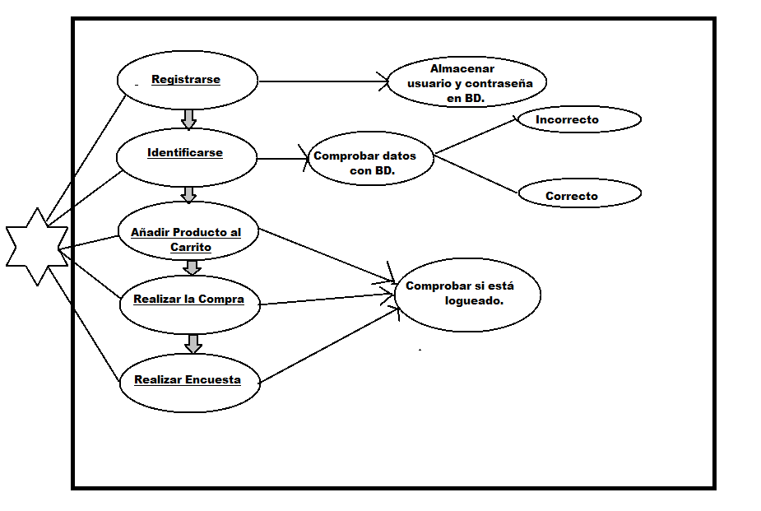
Registrarse:
    - El usuario no registrado seleccionará la opción de registro.
    - La página le mostrará un formulario de registro de usuario.
    - El usuario deberá insertar login y contraseña, correo electrónico.
    - El usuario, si desea realizar compras remotas, deberá insertar su usuario y contraseña en las webs de los supermercados donde desee comprar.
    - El usuario confirmará el formulario.
    - El servidor contrastará que la información es correcta.
    - Si la información es correcta, se indicará el éxito en el registro con un mensaje.
    - Si la información es incorrecta, se indicará con un mensaje y se dará opción al usuario de corregirla.
Identificarse: Implica que el usuario esté registrado.
- El usuario seleccionará la opción de login o identificación.
- La web le pedirá sus credenciales: nombre de usuario y contraseña.
- El usuario confirmará el envío de las credenciales.
- Si son correctas, la web lo indicará y el usuario dispondrá de las opciones pertinentes.
- Si son incorrectas, la web lo indicará por un mensaje.
Añadir producto al “carrito”:
- El usuario seleccionará un producto del listado de productos disponibles.
- La web mostrará el producto y al lado, la sugerencia de compra óptima.
- Se repiten los pasos 1 y 2 para cada producto que el usuario añada.
Realizar la compra: Implica que el usuario esté registrado y que haya facilitado los datos necesarios, especificados en el caso de registro.

- Una vez seleccionada una lista de compra para un establecimiento determinado, el usuario seleccionará la opción de compra.
- El servidor verificará que dispone de la suficiente información para realizar la operación.
- Si el servidor dispone de dicha información, se comunicará con el servidor del establecimiento facilitando la lista de productos y los datos del usuario.
- Una vez efectuada la operación, la web informará del resultado de la misma al usuario, sea exitosa o errónea.
Hacer encuesta: Implica que el usuario haya usado el sistema previamente.
- Una vez realizada una compra, o terminado de ver un carro óptimo, el sistema facilitará una opción de realización de encuesta al usuario.
- Si el usuario la selecciona, un menú con la encuesta aparecerá.
- El usuario podrá rellenar la encuesta mediante una interfaz de clic calificando los distintos aspectos recogidos de 0,5 a 5.
- Una vez calificados todos los aspectos, el usuario marcará la encuesta para su envío.
- El sistema comprobará que todos los campos han sido contestados, en cuyo caso enviará un mensaje de agradecimiento al usuario.
- En caso contrario, informará al usuario de los campos que faltan por contestar.
    - Requisitos de información

Historial. El sistema debe guardar las cinco últimas compras realizadas por cada usuario para así mostrarlas si el usuario las requiere.

Productos. El sistema debe almacenar en su base de datos los diferentes productos de los diferentes comercios, junto con una imagen que los ilustre.

Categorías. Depende de Productos. Los diferentes productos almacenados en la base de datos se clasificarán en categorías, para facilitar el acceso a los mismos por parte del usuario.

    - Requisitos de conducta
Rechazos. El sistema debe dar la posibilidad de rechazar una sugerencia de producto o supermercado, y que aparezca en su lugar la siguiente mejor.

Autentificación. El sistema debe disponer de un sistema de registro y autenticación de usuario.

Newsletters. Depende de Autentificación. El sistema envía periódicamente hojas informativas mediante correo electrónico a los usuarios registrados, mostrando las ofertas más sugerentes, o información oportuna por los administradores.

Compra. La web debe implementar un servicio de compra online de manera transparente al usuario, necesariamente registrado y autentificado. Se debe contactar con una cierta web de comercio online, enviando la lista de artículos de un usuario cuando este lo solicite, llevando así a cabo la compra.

Acuerdos. Es consecuencia de Compra. El cliente debe realizar los acuerdos pertinentes con los comercios con los que se desee establecer posibilidad de compra en línea.

UsuarioExterno. Es consecuencia de Compra y dependiente de Acuerdos. El comercio con el que se establece un acuerdo debe identificar a los usuarios que hagan compras desde nuestro servicio por medio del identificador de usuario definido en nuestro dominio.

RegistroExterno. Es consecuencia de Compra y dependiente de Acuerdos. El usuario que desee realizar una compra en línea debe estar registrado en la web del comercio elegido, proporcionando en esta sus datos bancarios, quedando PJCUBE eximida de toda actividad económica.

Encuestas. El sistema debe permitir la posibilidad de realizar encuestas de calidad de productos y comercios, así como del propio servicio web. Dicha funcionalidad de encuestas será encargada a una empresa externa a PJCUBE.

Encuestas.1. Después de cada uso de la aplicación, el usuario podrá calificar el servicio obtenido.

Encuestas.2. El sistema debe realizar un ranking de comercios en función de los datos de calidad proporcionados por el usuario.

Sugerencias. El sistema debe implementar una ventana de sugerencias, en la que los usuarios puedan enviar opiniones y posibles mejoras vía correo electrónico, para dar realimentación al servicio. Dicha funcionalidad de sugerencias será encargada a una empresa externa a PJCUBE.

Ayuda. Debe existir una página de ayuda al usuario donde se muestre un vídeo explicativo de las funcionalidades básicas de la web. La creación y edición de dicho video serán ajenas a PJCUBE.

Ofertas. En la página de inicio de la web debe aparecer un deslizable interactivo mostrando información que los administradores consideren importante, ofertas, o cualquier tipo de publicidad u objeto definido por dichos administradores.

Localización. Depende de Rechazos. Si a un usuario dado le aparece en una sugerencia un comercio que no existe en su localización puede usar la función de rechazo para obtener otra adecuada a su localización.

Localización.1. Requisito para implementación en versión 3.0. Cada usuario registrado podrá elegir como atributo su localización aproximada para que así sólo se muestren sugerencias adecuadas a dicha localización.

  - Requisitos no funcionales
    - Fiabilidad
Disponibilidad. El sistema debe estar disponible el 98% del tiempo (704,5 horas al mes de media). Los periodos de tiempo en el que el sistema se encuentra indisponible no deben superar la duración de 20 minutos.

Rapidez. El sistema debe proporcionar las sugerencias en un tiempo máximo de 5 segundos.

    - Usabilidad
Conectividad. El usuario debe disponer de conexión a internet para poder acceder al sistema.

Clics. El usuario debe obtener una sugerencia óptima en un número de clics menor a 5 más el número de productos de que componen la lista de compra para la cual se realiza dicha sugerencia.
    - Mantenibilidad
Actualización. PJ³ deberá encargarse de realizar un mantenimiento del servidor y las bases de datos sobre las que se apoye el servicio.

Errores. PJ³ deberá proporcionar los mecanismos necesarios para que el cliente pueda gestionar cualquier error inherente al sistema.

Estándares. El código del sistema, en su mayoría escrito en html5, css3, javascript y php, deberá seguir las siguientes recomendaciones y estándares de codificación a fin de mejorar su análisis.

Estándares.1. El código html5 y css del sistema atenderá a la recomendación de estilo de Google (Ver referencias).

Estándares.2. El código javascript del sistema atenderá a las convenciones de código de Crockford (Ver referencias).

Estándares.3. El código php del sistema atenderá al marco de trabajo de estándar de codificación php de zend (Ver referencias).
    - Portabilidad
P-Dispositivos móviles. La versión 3.0 del software deberá ser portable tanto en smartphones como en tablets.
    - Seguridad
Usuarios. Habrá dos categorías de usuarios: usuarios no registrados y usuarios registrados. Los últimos dispondrán acceso total a los servicios completos que ofrece el sistema mientras que los primeros dispondrán de acceso a los servicios informativos del mismo.

Usuarios.1. La contraseña de usuario se guardará en la base de datos, previo encriptado por hash MD5.

Usuarios.2. La conexión entre el usuario registrado y la web se protegerá mediante cifrado AES (prioridad media).

  - Restricciones técnicas

Infraestructura

Infraestructura.1. El software será publicado en un servidor con sistema operativo Linux.

Infraestructura.2. Las bases de datos serán desarrolladas bajo MySQL

Infraestructura.3. Las consultas de la información se realizarán bajo PHP

Infraestructura.4. Es consecuencia de Disponibilidad. La aplicación deberá ser alojada en un servidor que disponga de clústeres de servidores.

Infraestructura.5. Es consecuencia de Disponibilidad. Los servidores que alojen la aplicación web deberán disponer de capacidad de equilibrio de carga, reducción de reinicios de servidor, plug and play, inicio desde volúmenes reflejados, servicios de administración de emergencia y compatibilidad con áreas de almacenamiento y almacenamiento conectado a una red.

Compatibilidades

Compatibilidades.1. El software será compatible en su versión inicial con el navegador web Google Chrome y en posteriores versiones, con los navegadores web Internet Explorer, Mozilla Firefox, Opera y Safari.

Compatibilidades.2. El software será compatible con las últimas versiones de Ubuntu, Maverick OS X, Windows 8,7 y posteriores.

